ВАРИАНТ 1650
В1 В общежитии института в каждой комнате можно поселить пятерых человек. Какое наименьшее количество комнат необходимо для поселения 98 иногородних студентов?
В2На рисунке жирными точками показана цена золота на момент закрытия биржевых торгов во все рабочие дни с 11 по 27 июля 2000 года. По горизонтали указываются числа месяца, по вертикали — цена унции золота в долларах США. Для наглядности жирные точки на рисунке соединены линией. Определите по рисунку, сколько дней из данного периода цена золота на момент закрытия торгов была больше 278 долларов США за унцию.
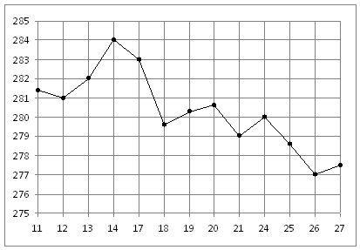

В3 Найдите корень уравнения: Если уравнение имеет более одного корня, укажите меньший из них.
В4 В треугольнике ABC угол C равен , CH — высота, , 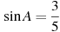. Найдите AH.
В5 Из пункта A в пункт D ведут три дороги. Через пункт B едет грузовик со средней скоростью 60 км/ч, через пункт C едет автобус со средней скоростью 36 км/ч. Третья дорога — без промежуточных пунктов, и по ней движется легковой автомобиль со средней скоростью 56 км/ч. На рисунке показана схема дорог и расстояние между пунктами по дорогам. Все три автомобиля одновременно выехали из A. Какой автомобиль добрался до D позже других? В ответе укажите, сколько часов он находился в дороге.
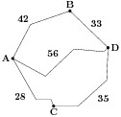

В6 Найдите сторону квадрата, площадь которого равна площади прямоугольника со сторонами 36 и 64.
В7 Найдите значение выражения: 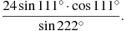
В8 Прямая является касательной к графику функции . Найдите a.
В9 Если каждое ребро куба увеличить на 1, то его объем увеличится на 721. Найдите ребро куба.
В10 Два тела массой кг каждое, движутся с одинаковой скоростью м/с под углом друг к другу. Энергия (в джоулях), выделяющаяся при их абсолютно неупругом соударении определяется выражением . Под каким наименьшим углом (в градусах) должны двигаться тела, чтобы в результате соударения выделилось не менее 50 джоулей?
В11 Найдите наименьшее значение функции на отрезке .
В12 Смешали некоторое количество 17-процентного раствора некоторого вещества с таким же количеством 19-процентного раствора этого вещества. Сколько процентов составляет концентрация получившегося раствора?
2 ЧАСТЬ
